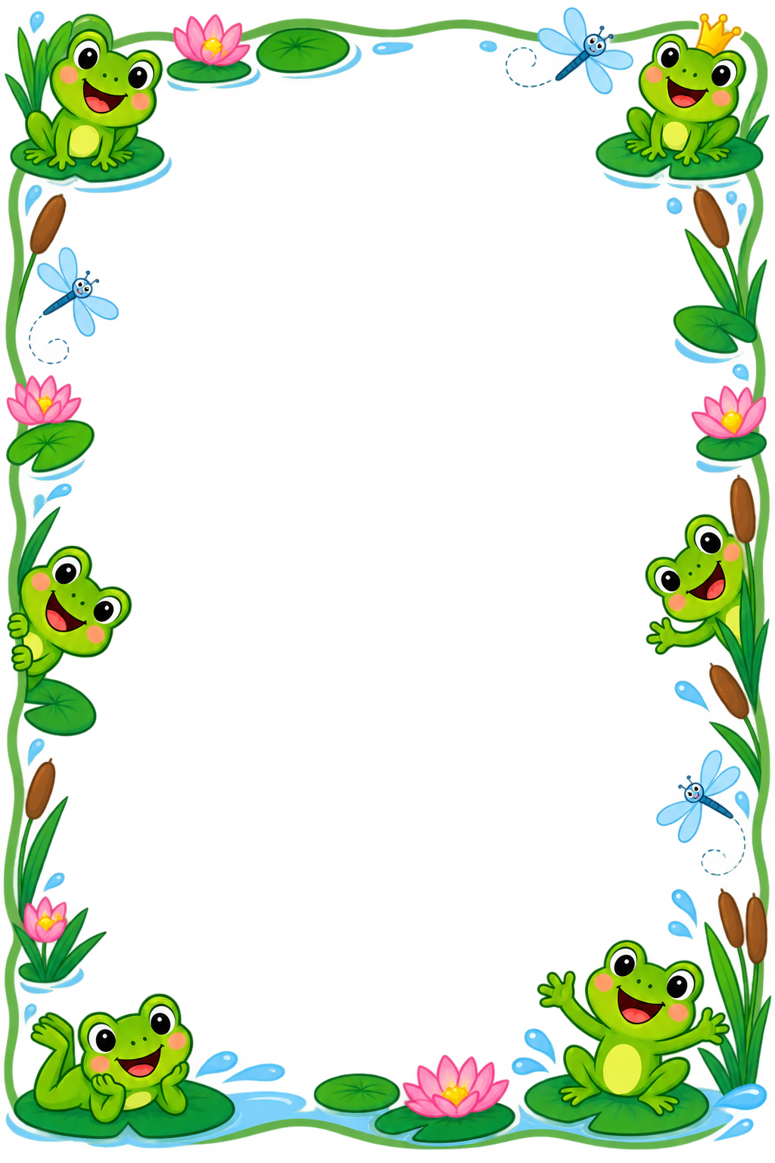
Temat zajęć tygodnia w Żabkach
„Każdy z nas jest inny”
28.09 – 02.10.2026

PONIEDZIAŁEK
- będziemy rozpoznawać koleżanki i kolegów na podstawie ich opisu
- poćwiczymy pamięć i spostrzegawczość
- zapamiętamy miejsce uczestników w zabawie

WTOREK
- porozmawiamy o uczuciach i życzliwości wobec innych
- będziemy rozpoznawać i nazywać podstawowe emocje
- za pomocą mimiki będziemy pokazywać różne emocje i uczucia

ŚRODA
- porozmawiamy o tym, że ludzie mogą różnić się wyglądem, a jednocześnie mają wiele wspólnego
- będziemy rozpoznawać zachowania dobre i niewłaściwe
- osłuchamy się z piosenką „Bądźmy przyjaciółmi”

CZWARTEK
- porozmawiamy o smutku, strachu i złości
- będziemy nazywać sytuacje, które wywołują różne emocje
- poznamy sposoby radzenia sobie z trudnymi emocjami w bezpieczny i akceptowany sposób

PIĄTEK
- porozmawiamy o pomaganiu i akceptowaniu innych
- będziemy ćwiczyć współpracę i wzajemną pomoc
- nauczymy się, jak rozwiązywać konflikty i kiedy warto poprosić o pomoc

